«Народный контроль» провел рейд в магазинах Базарного-Карабулака
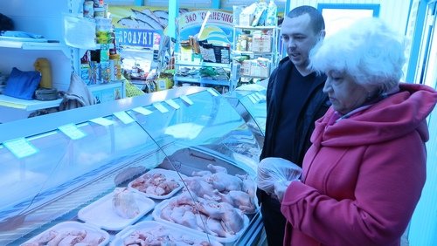
26 марта 2013 года состоялся рейд «Народного контроля» в магазинах и аптеках Базарного-Карабулака.
В проверке приняли участие региональный координатор проекта Елена Борисовна Резепова совместно с местным координатором проекта Сергеем Дугановым.
Партийный проект «Народный контроль», стартовавший еще в 2010 году, сразу же обрел признание у жителей области. «Наша работа оказалась интересной для населения, прежде всего, потому, что люди увидели в нашем проекте новый для себя источник информации. И пользуясь этой информацией, граждане могут сделать выбор как потребители», - отметила координатор проекта «Народный контроль» Елена Борисовна Резепова.

Продовольственный рейд охватил три продуктовых магазина и один рынок, а так же муниципальную аптеку. Народных контролеров интересовали ценники и соблюдение рекомендаций краевого правительства по наценке на ряд товаров, в частности, на хлеб, молоко, яйца, крупы, картофель, масло, а так же на наличие в аптеках всех наиболее необходимых лекарственных препаратов. В большинстве магазинов рекомендованные нормы соблюдены.
В ходе рейда выявлено, что в магазинах в достаточном ассортименте представлены продукты местного производства. Имеются и «социальные» продукты, отмеченные ценниками жёлтого цвета.

